3 变换

3.1 线性变换

3.1.1 定义

我们称τ为线性变换，当且仅当此函数具有下列性质：

τ(u + v) =τ(u) +τ(v)

τ(ku) = kτ(u)

3.1.2 矩阵表示法

3.1.3 缩放

缩放变换和旋转变换都是线性变换。

缩放矩阵：

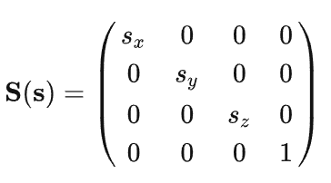

3.1.4 旋转

旋转矩阵：

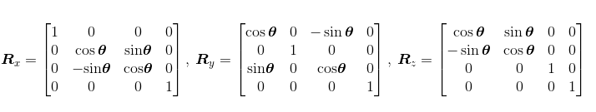

旋转矩阵有个有趣的性质：每个行向量都为单位长度且两两正交。也就是说这些行向量都是规范正交的。若一个矩阵的行向量都是规范正交的，则称此矩阵为正交矩阵。正交矩阵的逆矩阵与转置矩阵是等价的。

3.2 仿射变换

3.2.1 齐次坐标

齐次坐标使我们方便地对点和向量进行统一的处理。

(x, y, z, 0)表示向量；

(x, y, z, 1)表示点；

3.2.1 仿射变换的定义及其矩阵表示

仿射变换为一个线性变换加上一个平移向量。

仿射变换的4x4矩阵表示法：

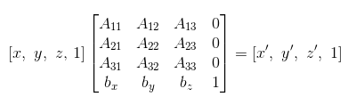

3.2.3 平移

平移矩阵

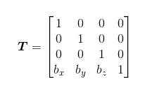

3.2.4 缩放和旋转的仿射矩阵

3.2.5 仿射变换矩阵的几何意义

3.3 变换的复合

复合变换的顺序:SRT。

3.4 坐标变换

3.4.1 向量的坐标变换

3.4.2 点的坐标变换

3.4.3 坐标变换的矩阵表示

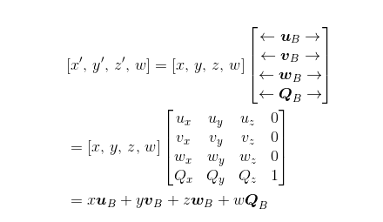



3.4.4 坐标变换矩阵及其结合律

3.4.5 坐标变换矩阵及其逆矩阵

3.5 变换矩阵与坐标变换矩阵

变换矩阵与坐标变换矩阵，从数学角度上看，两者是等价的。

3.6 DirectXMath库提供的变换函数

XMMatrixScaling //构建缩放矩阵

XMMatrixScalingFromVector

XMMatrixRotationX//构建一个绕X轴旋转的矩阵

XMMatrixRotationY

XMMatrixRotationZ

XMMatrixRotationAxis

XMMatrixTranslation//构建一个平移矩阵

XMMatrixTranslationFromVector

XMVector3TransformCoord//计算点与矩阵的乘积

XMVector3TransformNormal//计算向量与矩阵的乘积